Организация образовательной деятельности детей в возрасте 5-6 лет
по теме «Кот Матроскин ищет клад»
Автор конспекта непосредственно образовательной деятельности (далее – НОД): воспитатель Червякова О.Я.
( первая квалификационная категория)
________________________________________________________________________________________________________________________
Приоритетная образовательная область: познавательное развитие (Ф.Э.М.П.),финансовая грамотность.
Развивающая предметно-пространственная среда темы НОД:, карточки с арифметическими выражениями;
геометрические фигуры; паспорта геометрических фигур; коврики (фигуры); листы бумаги в клетку , карандаши; изображения героев произведения; бумажные монеты достоинством в 5 рублей и 2 рубля; цифры от 1 до 10; проектор, использование мультимедии и dvd.
Вводная часть (мотивационный, подготовительный этап)
Образовательные  задачи | Содержание НОД | Образовательная область, вид деятельности | Формы реализации Программы | Средства реализации ООП | Планируемый результат
Развитие интересов детей, любознательности и познавательной мотивации. | Воспитатель: Ребята, послушайте загадку.  Живут здесь мальчик, пес и кот,  Что любит кушать бутерброд.  А пес все бегает с ружьем:  Фотографирует зверье.  А мальчик – просто молодец,  Для них он, как родной отец.  В деревню эту мы пришли  Уже не в первый раз.  Как называется она,  Скажите мне сейчас.  Дети. Простоквашино.  В.Правильно. Молодцы. Сегодня мы снова отправимся в гости в деревню Простоквашино.  Слайд №1 (деревня Простоквашино).  Звучит музыка. Входит Кот Матроскин.  Кот. Здравствуйте, ребята!  В. Здравствуй, Матроскин, как у тебя дела?  К. Все хорошо. Я хочу угостить своих друзей чаем с конфетами, но у меня нет денег, чтобы их купить. Поэтому я решил найти клад. Вы поможете мне?  Дети: да | Речевое развитие коммуникативная деятельность .  Сюрпризный момент | Общение  Моделирование проблемной ситуации | Слово педагога,  речь детей;  Проектор, мультимедийная доска, | Сформирована мотивация детей на предстоящую деятельность, дети проявляют интерес и любознательность

Основная часть (содержательный, деятельностный этап)
Образовательные  задачи | Содержание НОД | Образовательная область, вид деятельности | Формы реализации Программы | Средства реализации ООП | Планируемые результаты
Формирование знаний о прямом и обратном счете в пределах 10;  Ознакомление с монетами, достоинством 5 руб.,2 руб., 1 рубль  закрепление умений решать арифметические выражения на сложение и вычитание ; закрепление представлений об единице измерения массы – 1кг, о сложении масс;  закрепление представлений о кубе, конусе, цилиндре;  закрепление умений ориентироваться на листе бумаги.  развивать речь, умение аргументировать свои высказывания, память, мышление, внимание, восприятие;  развивать мелкую моторику. | Слайд №2 (болото).  Пришел в лес и увидел болото, через которое надо перебраться, но я не знаю как. Вы мне поможете?  В. Поможем, ребята?  Д. Поможем.  В. Перейти через болото можно только по кочкам, на которых написаны цифры. Идти мы будем в прямом порядке от 1 до 10.  Дети по очереди выкладывают цифры в прямом порядке, чтобы пройти через «болото».  В. Вот мы и перебрались через болото.  К. А вот и клад! Давайте посмотрим, что в сундуке.  Дети и Матроскин открывают сундук и находят в нем монеты.  К. Здорово! Мы нашли деньги! Теперь можно будет купить конфеты. Только как узнать, сколько всего денег мы нашли?  В. Мы с ребятами тебе поможем. Да, ребята?  Д. Да, конечно.  В. Давайте поможем Матроскину сосчитать, сколько всего денег он нашел.  Слайд №3 (5 рублей, 2 рубля, 2 рубля).  Какое математическое действие необходимо для этого выполнить?  Д. Сложение.  В. Правильно. Выберите соответствующее условию задачи выражение и ответ на карточке, которая лежит на столе.  Дети выбирают соответствующее выражение и ответ.  В. Докажите, что выражение соответствующее.  Ответы детей.  Слайд №4 .  В. Теперь нам пора возвращаться обратно. Для этого нужно идти по кочкам, на которых написаны цифры, в обратном порядке от 10 до 1.  Дети по очереди выкладывают цифры в обратном порядке , чтобы вернуться обратно через «болото».  В. Вот мы и вернулись обратно.  К. Давайте отправимся в магазин, чтобы купить конфет к чаю.  На болоте клад нашли,  Деньги сосчитали.  Отправляемся назад  Купить конфеток к чаю.  Разбегаются глаза в магазине,  Потому что красота на витрине.  К. Ребята, в магазине я выбрал 1 кг шоколадных конфет, ирисок 1кг, и карамелек 1 кг. Слайд №5 (конфеты).  Вот я и думаю, какова общая масса выбранных мной конфет.  В. Ребята, поможем сосчитать Матроскину общую массу конфет?  Д. Поможем.  Слайд №6  Воспитатель:  Как узнать общую массу конфет?  Д. Необходимо выполнить математическое действие сложение.  Дети выполняют действие.  Д. 3 кг.  Воспитатель: А сейчас предлагаю немного отдохнуть.  Физминутка  Продаются в магазине (вытянуть руки перед собой, ладонями вверх)  Йогурт, молоко, кефир, (соединять пальчики левой и правой руки)  Ряженка, сметана, сыр, (поочередно начиная с мизинцев, на слове «сыр» соединить ладошки хлопком)  Чай, конфеты, шоколад, (разъединяем пальчики, поочередно начиная с больших пальчиков, при этом запястья обеих рук плотно прикасаются друг к другу)  Яблоки и виноград.  Детский мячик в магазине (крутят руки влево вправо упр. «цветок» - запястья вместе, ладони вверх, пальцы широко расставлены)  Продают в большой корзине (пальцы в замок и вытянуть перед собой)  Нужно важное купить, (хлопнуть ладонью левой руки о правую и наоборот 4 раза в ритм)  Чтобы экономным быть! (потереть большим пальчиком другие пальцы, обеими руками одновременно).  Сюжетно-ролевая игра «Магазин»  Слайд №7 (конфеты, сложение).  К. Спасибо, ребята. Теперь я знаю, какова общая масса конфет, но не знаю, хватит ли мне денег, чтобы за них расплатиться.  В. Мы тебе поможем. Но для этого нам необходимо знать, стоимость конфет.  К. Хорошо. Шоколадные конфеты стоят 4 рубля, ириски – 2 рубля, карамельки – 1 рубль. . Сколько всего рублей стоят конфеты?  В. Какое математическое действие необходимо выполнить, чтобы узнать, какова стоимость всех конфет?  Д. Сложение.  Дети выполняют действие.  Д. 7 рублей.  Слайд №8  В. Правильно. Молодцы.  К. Спасибо, ребята. Может быть, вы поможете мне узнать, хватит ли мне денег для покупки конфет?  В. Поможем? Давайте вспомним, сколько денег нашел Матроскин?  Д. 9 рублей.  В. А сумма стоимости всех конфет 7 рублей. Для того чтобы узнать, хватит ли Матроскину денег для покупки конфет, необходимо составить неравенство.  Дети составляют неравенство.  В. Скажите, какое неравенство вы составили?  Д. 9 больше 7.  В. Правильно, молодцы. Хватит Матроскину денег?  Д. Да, хватит.  К. Мы с друзьями попили чай с конфетами. А когда стали убирать со стола, то увидели, что фантики от конфет состоят из различных геометрических фигур. Нам стало интересно, какой же формы были конфеты.  В. Ребята, перед вами находятся различных геометрических фигур и конфеты, нужно назвать на какие геометрические фигуры они похожи.  В. Матроскин, мы приготовили для тебя подарок: конфеты, которые нарисовали для тебя дети .  К. Спасибо. Какие красивые конфетки . Мне очень приятно. Я угощу своих друзей конфетами.  К. До свидания. | Речевое развитие Познавательное развитие  Познавательно-исследовательская деятельность  Социально-коммуникативное развитие  Познавательное развитие  Речевое развитие  Коммуникативная деятельность  Познавательное развитие  Физическое развитие  Социально-коммуникативное развитие  Познавательное развитие познавательная деятельность  Познавательное развитие Познавательная деятельность | Практическое задание (дети по очереди выкладывают цифры от 1 до 10.)  Рассматривание монет,  Решение арифметических задач (дети считают сколько денег в сундуке).  Практическое задание (дети по очереди выкладывают цифры в обратном порядке от 10 до10).  Решение арифметической задачки на сложение.  Физическая гимнастика  Дети при помощи считалочки распределили роли (продавец, покупатель), обыгрывают сюжет игры.  Практическое задание  Сравнение, сколько денег было, сколько стоят конфеты, составление неравенства 9>7  Рассматривание и выкладывание геометрических фигур. | Слово педагога,  Речь детей, набор цифр от 1 до 10.  Слово педагога, речь детей. Сундук, монеты.  Использование мультимедии и dvd.  Слово педагога, речь детей, набор цифр от 10 до 1.  Карточки, с нарисованными конфетами , набор цифр и знаков.  Слово педагога. Речь детей.  Витрина магазина, игрушечные весы, счёты, калькулятор, товар для продажи, например конфеты).  Набор цифр и знаки.  Слово педагога, речь детей, набор цифр и знаков для составления неравенства.  Набор геометрических фигур, конфеты ,фантики от конфет.  Листы бумаги А4 , цветные карандаши. | С интересом считают в прямом и обратном порядке, в пределах 10;  Ознакомлены с монетами достоинством 5,2, 1рубль. Умеют решать арифметические задачи на сложение и вычитание, знают, что такое масса, и что измеряется она в килограммах,  Знают геометрические фигуры, и их признаки, хорошо ориентируются на листе бумаги.  Умеют аргументировать свои высказывания, доказывать своё мнение, у детей развито мышление, память, внимание.

Заключительная часть (рефлексивный этап)
Образовательные  задачи | Содержание ННОД | Образовательная область, вид деятельности | Формы реализации Программы | Средства реализации ООП | Планируемые результаты
Саморегуляция собственной деятельности | Воспитатель:  - Посмотрите, какие красивые конфеты у вас получились для друзей Матроскина. Вам удалось пройти через все препятствия, через болото по кочкам , чтобы помочь Матроскину найти клад.?  -Что мы сегодня с вами делали?  - Вам понравилось наше путешествие ?  Мы помогли Матроскину посчитать его деньги?  А хватило ли денег на покупку сладостей?  А сейчас я вам предлагаю оценить свою работу. Тот, кто считает, что ему понравилось и у вас всё получилось – пусть возьмет по жёлтому листочку и прикрепить к нашему сказочному дереву, а если вам что-то не понравилось, возьмите листочек коричневого цвета. | Речевое развитие, коммуникативная деятельность | Диалог. | Речь детей,  слово педагога,  Дерево, листочки жёлтого и коричневого цвета. | Дают оценку собственной деятельности.

Приложение 1
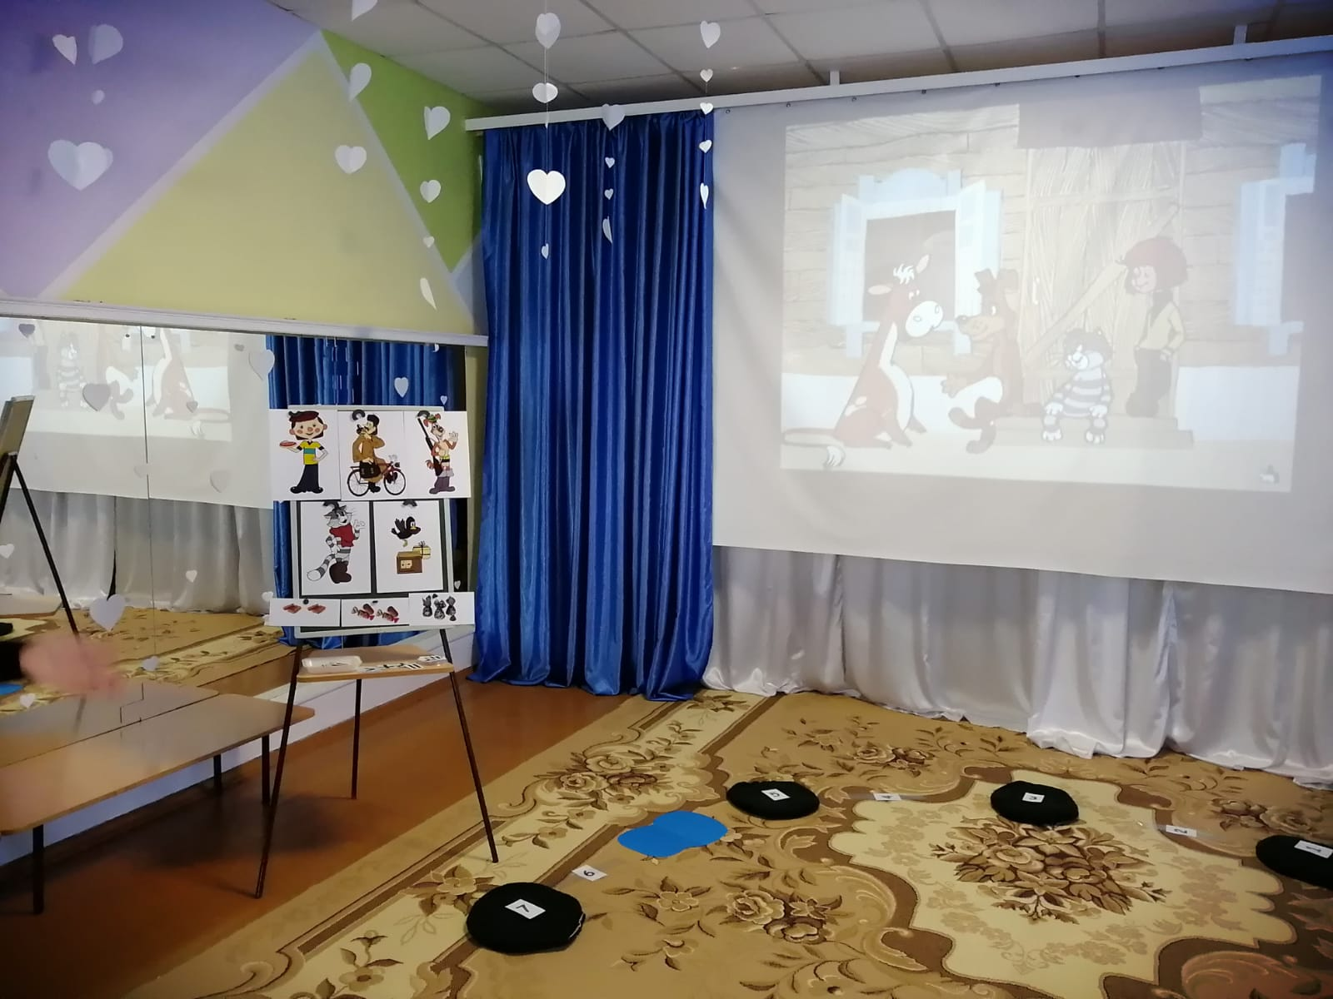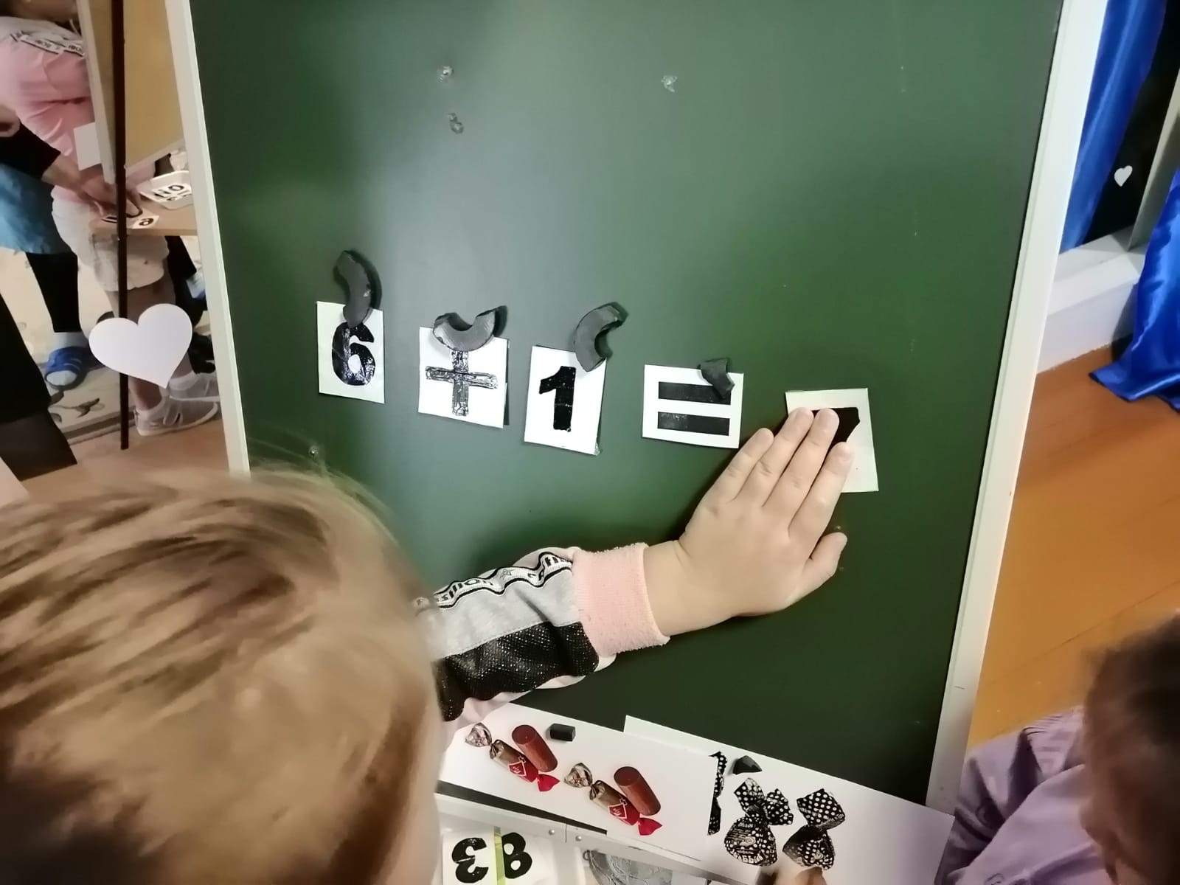
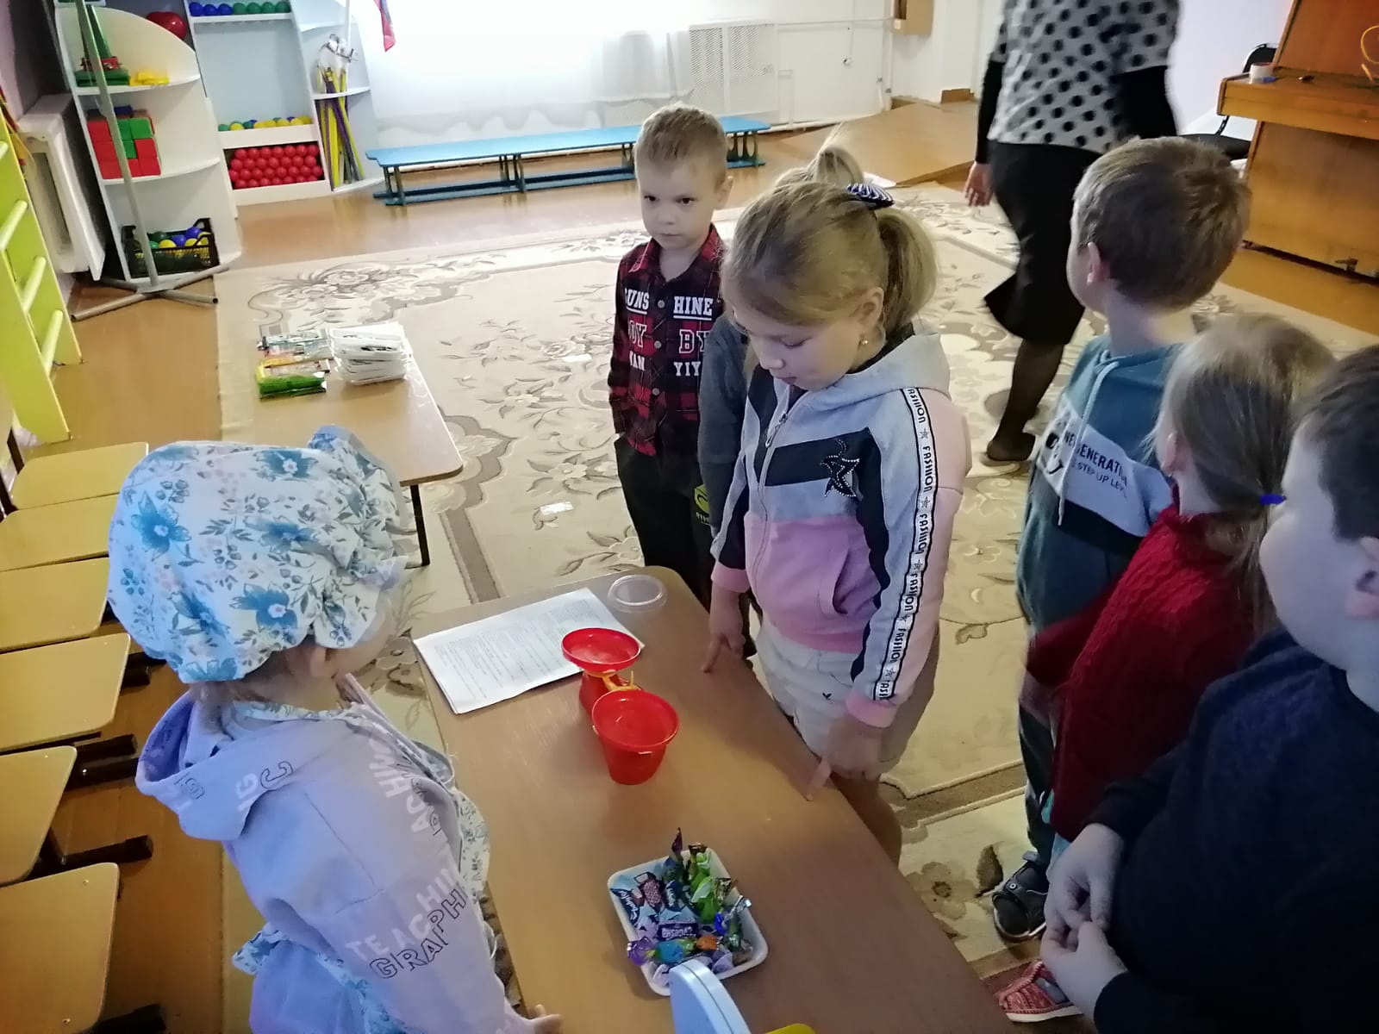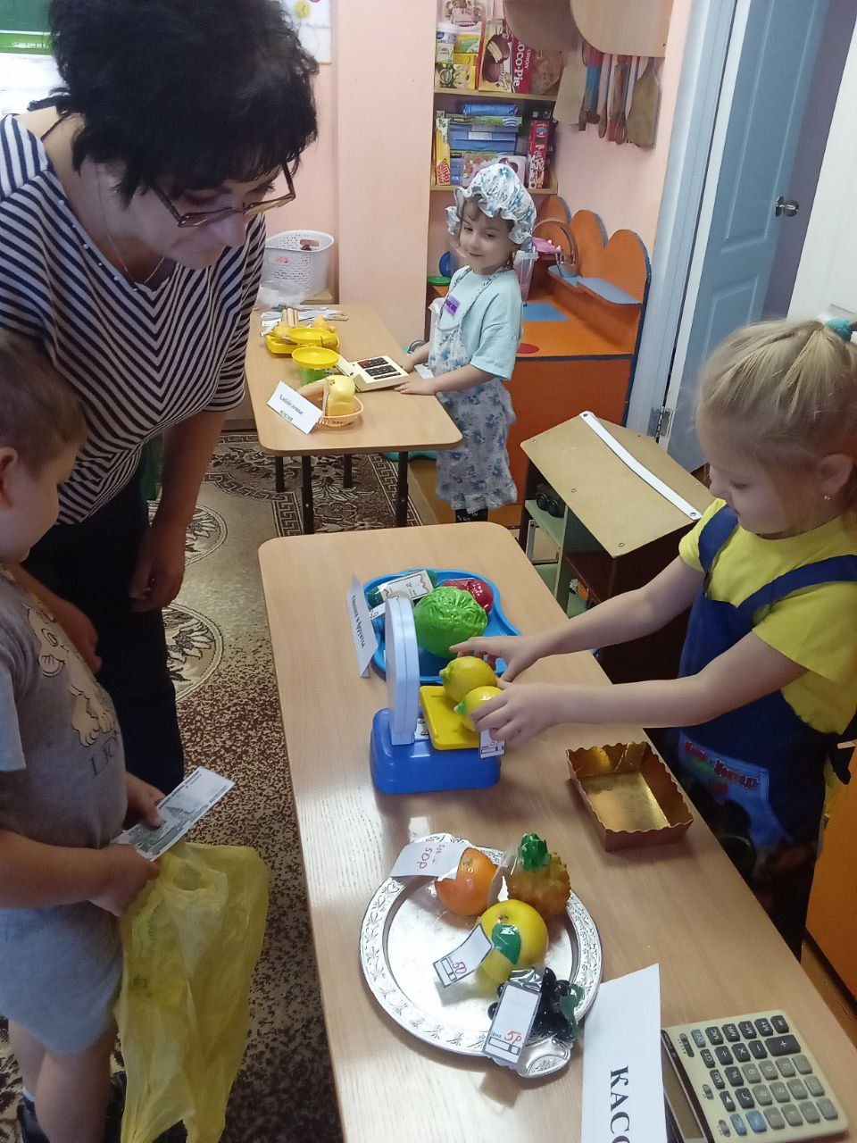
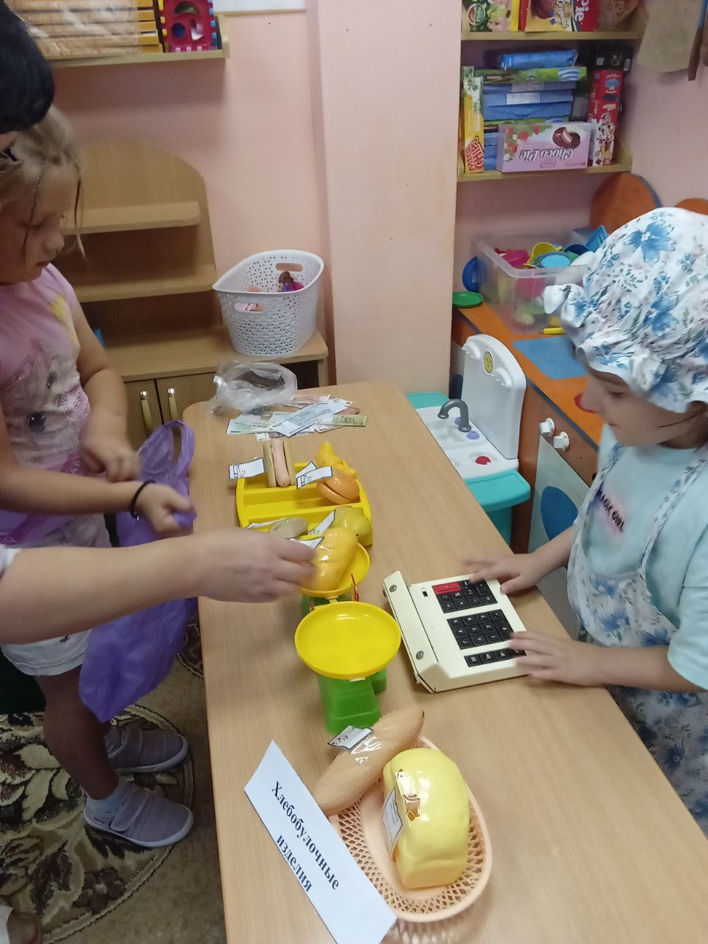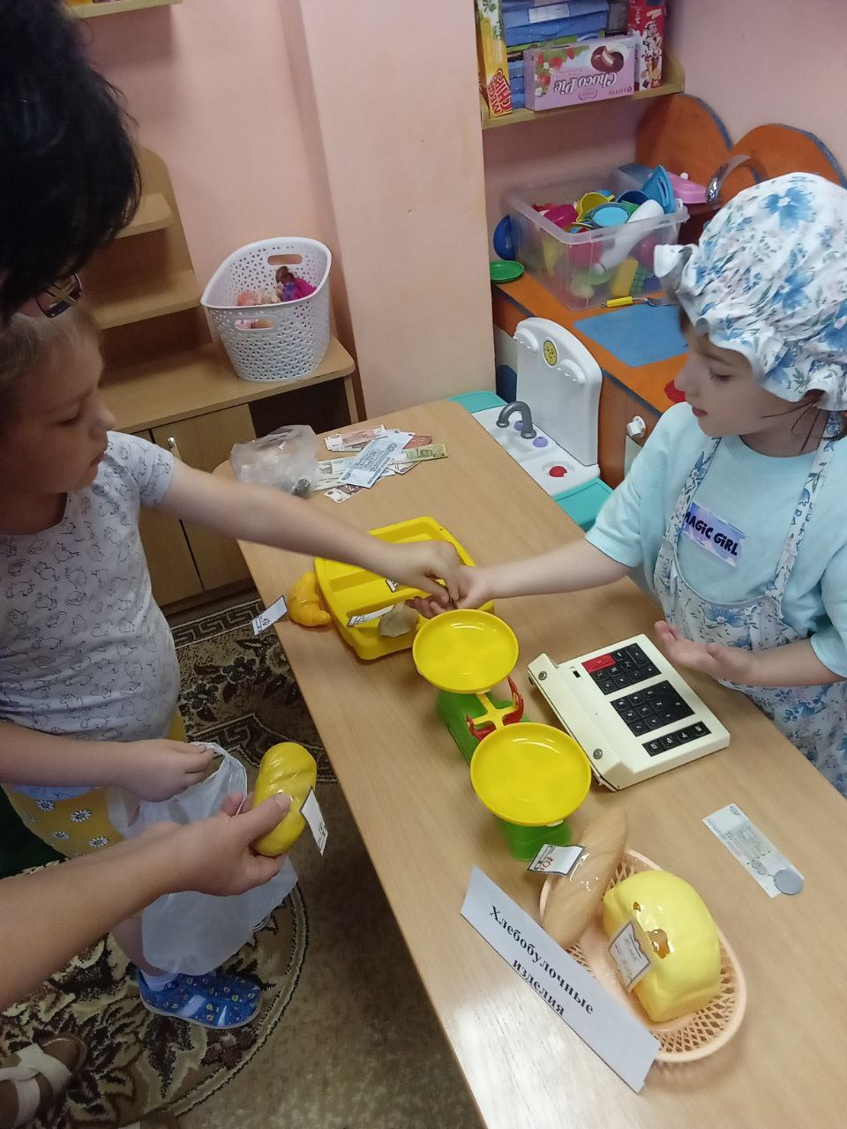
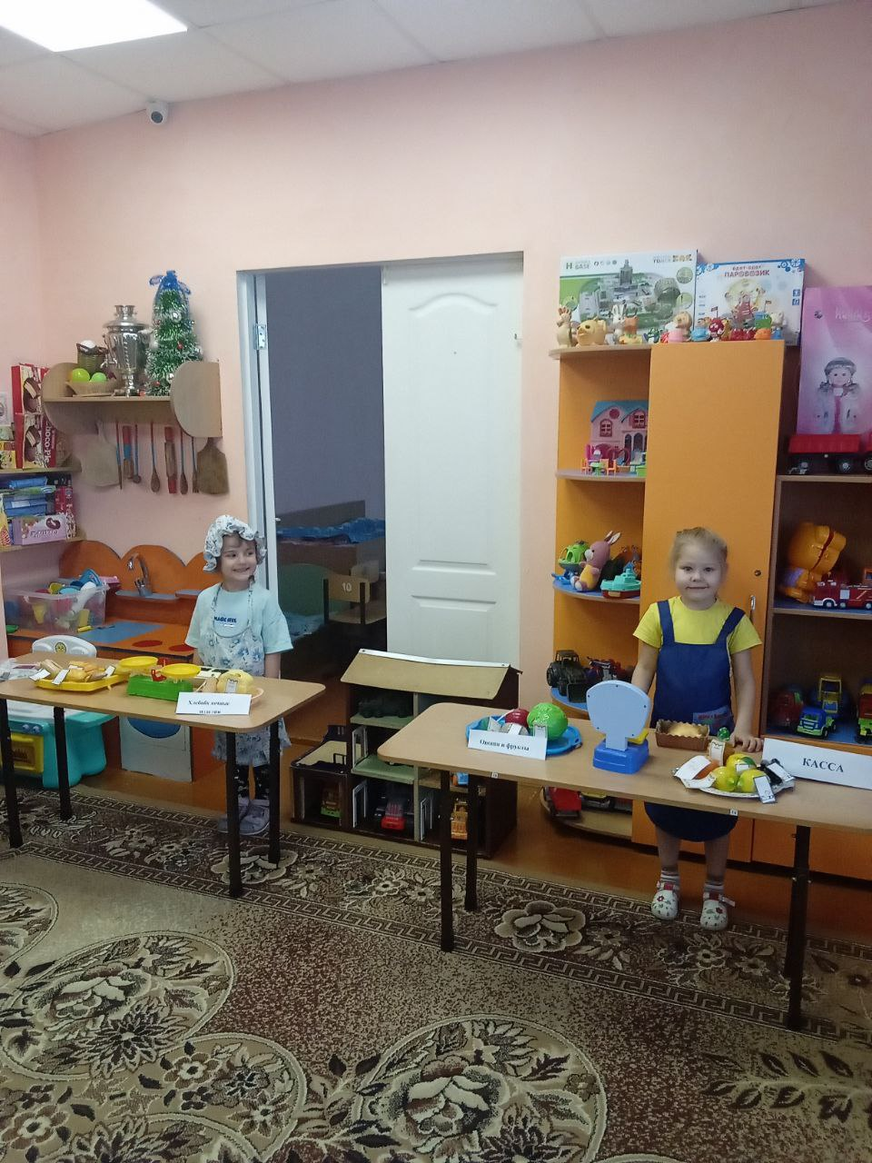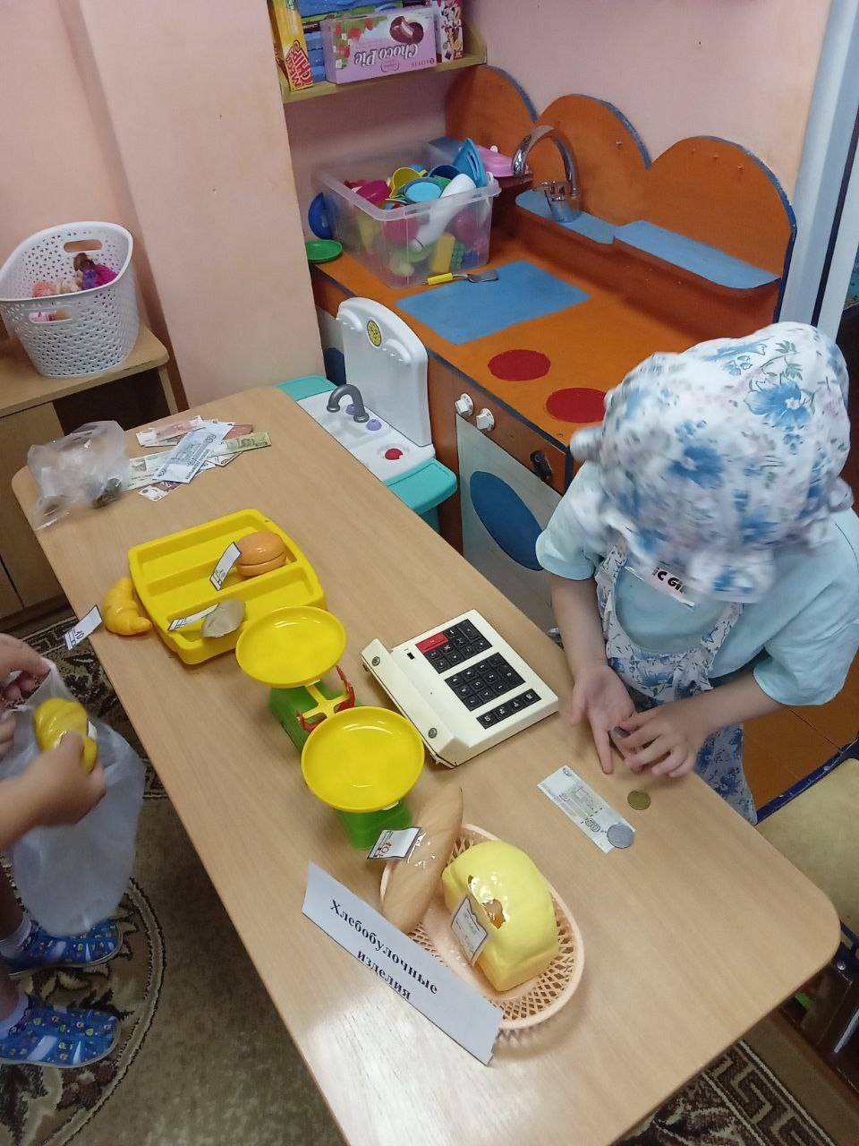
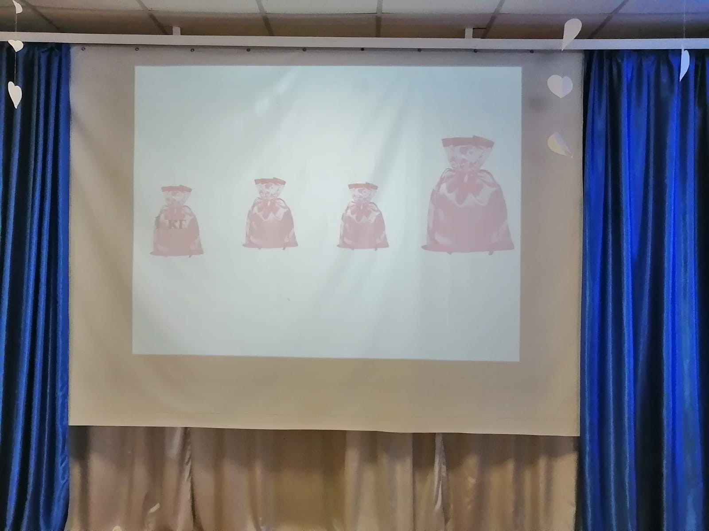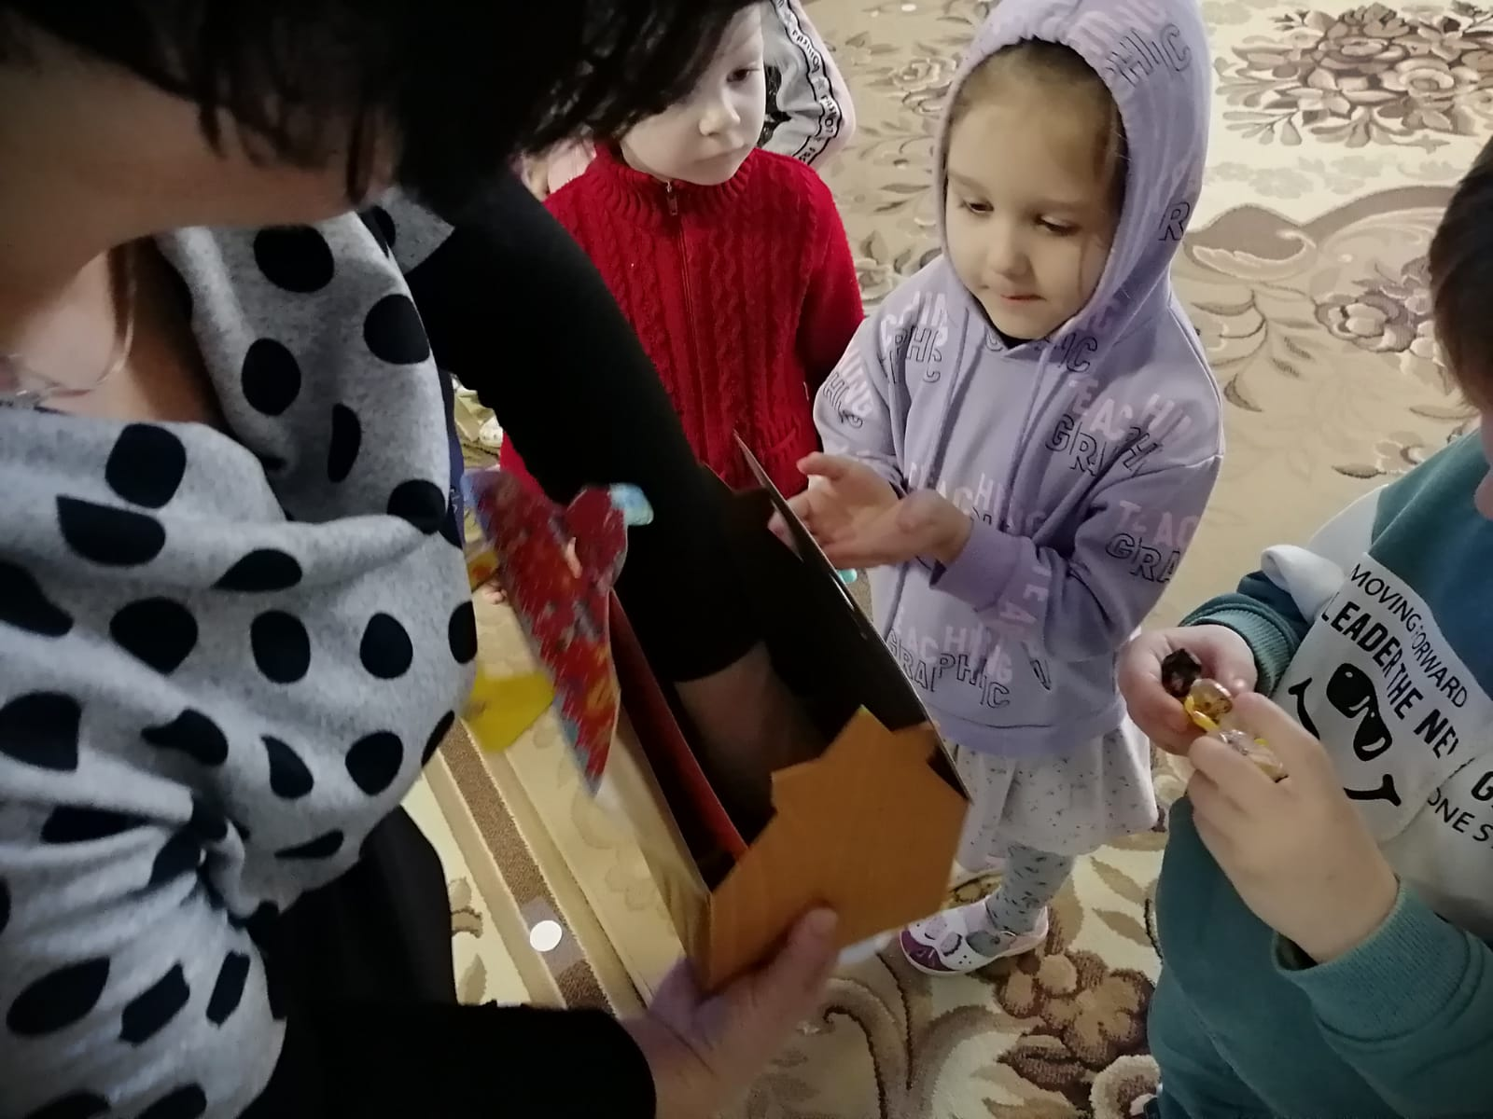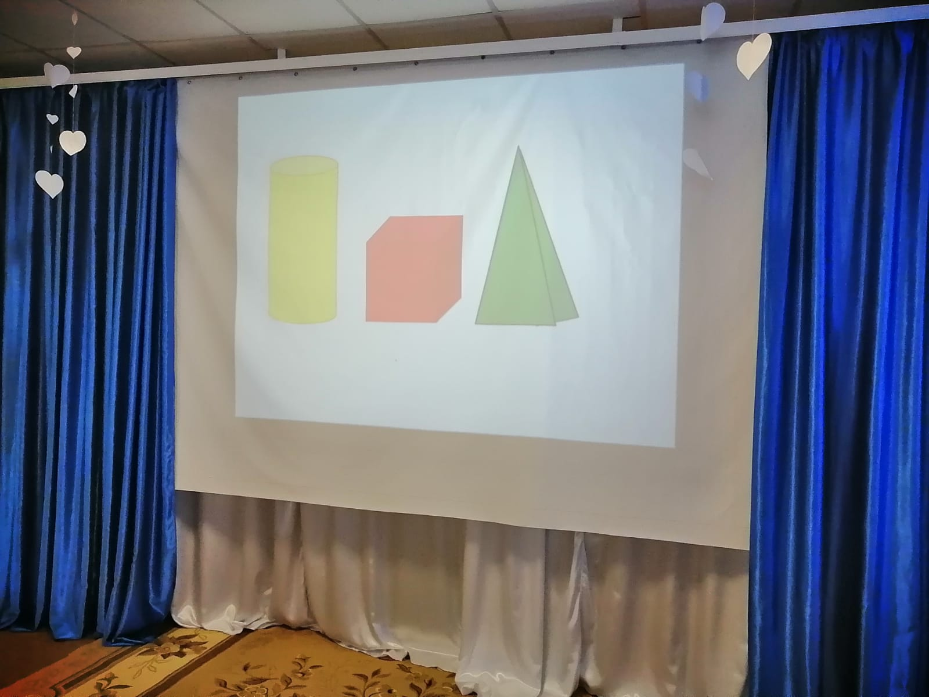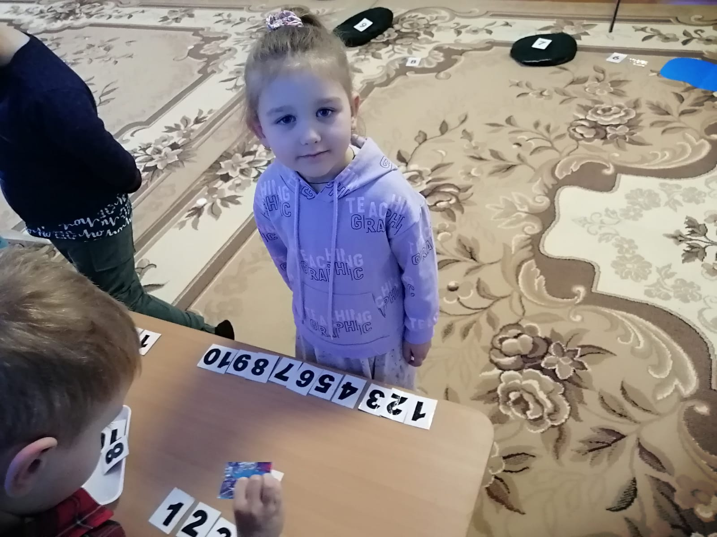

Приложение 2
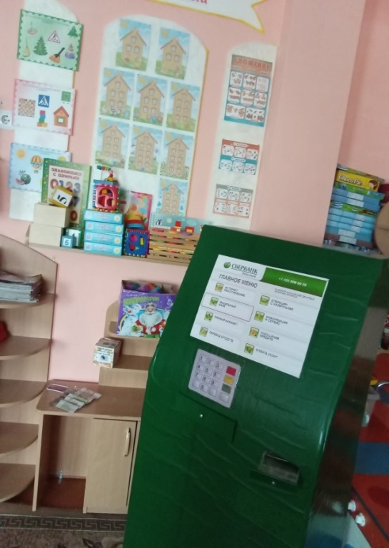
Предметно-развивающая среда .
